OLIMPIADA DE MADRID- 2011

(Tómese donde se necesite, g= 9,81 m s⁻²)

1. Un coche recorre 50 km a 40 km/h; la velocidad constante a la que recorre los siguientes 50 km para que la velocidad media en los 100 km totales sea 50 km/h es:
a) 66,7 b) c) d)
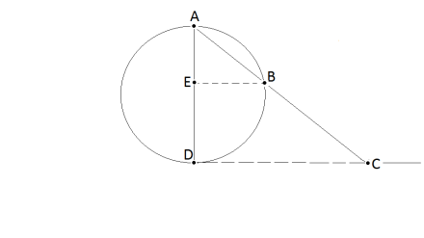
2. Dos partículas se encuentran en el punto A más alto de una circunferencia vertical de diámetro 2R. Una de las partículas, la 1, se deja caer libremente y la otra desliza sin rozamiento por una rampa de inclinación que corta a la circunferencia en el punto B; cuando la partícula 2 pase por el punto B, la partícula 1 se encontrará en el punto:

a) Centro de la circunferencia b) D c) E d) C

3. Una catapulta lanza una piedra que alcanza una altura máxima de 40 m a 190 m del punto de lanzamiento (en suelo horizontal). El ángulo de lanzamiento respecto de la horizontal es (en º)
a) 23º b) c) d)

4. Sobre un plano inclinado levantado hacia la derecha y de inclinación = 30º descansa un cuerpo de masa 2 kg. La aceleración constante y horizontal a con la que hay que mover el plano de derecha a izquierda para que el cuerpo permanezca en reposo sobre el plano es (en m/s²):
a) 5,7 b) c) d)

5. Un péndulo de longitud 0,75 m debe describir una superficie cónica vertical cuyo ángulo en el vértice es de 30º.La velocidad tangencial de la esferita del péndulo es (en m/s):
a) 0,71 b) c) d)

6. Una persona de 80 kg decide subir por una escalera automática de bajada. Si el piso superior está a 8 m de altura, la velocidad de la escalera es 5 m/s y su inclinación 15º, el trabajo mínimo que debe realizar para llegar en 10 s es (en kJ):
a) 8,9 b) c) d)

7. Un satélite está orbitando alrededor de un planeta con una velocidad de 1,70x10⁴ m/s, en una órbita de radio 5,25x10⁶ m; la energía por unidad de masa mínima para que el satélite escape del campo gravitatorio del planeta es (en 10⁸ J/kg):
a) 1,45 b) c) d)

8. Dos masas de 10²⁰ kg están situadas en reposo en los puntos (0,10) y (0,-10). El trabajo mínimo necesario para que un cohete de 10⁴ kg se desplace desde el punto (0,0) al punto (20,0) es (en J): (todas las distancias están expresadas en UA). G= 6,7x10⁻¹¹ N m² kg⁻²; 1 UA= 150x10⁹ m.
a) 49,4 b) c) d)

9. Un cilindro de altura h y de radio r fabricado de acero se hunde en el agua, y si fuera de corcho flotaría. Para que no se hundiese estando fabricado de acero y corcho con las mismas dimensiones citadas, la proporción del acero respecto al volumen total debería ser (en %):
Densidades: agua: 1000 kg/m³; corcho: 200 kg/m³; acero: 7500 kg/m³
a) 11 b) c) d)

10. Se mezclan simultáneamente 300 g de hielo a 0 ºC, 1800 g de agua a 10 ºC y 150 g de vapor de agua a 100 ºC. La temperatura de equilibrio será (en º C):
Calores específicos y latentes:
fusión del hielo: 80 cal g⁻¹; agua: 1 cal g⁻¹ ºC⁻¹; vaporización del agua: 540 cal g⁻¹.
a) 40 b) c) d)

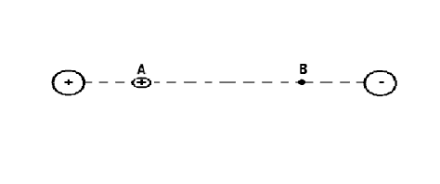

11. Entre dos cargas fijas de distinto signo, se introduce en el punto A una carga q positiva; esta carga cubre la distancia AB en un tiempo de 5 s. Si se introdujese una carga 4q, y de la misma masa que la anterior, en el punto A, tardaría en llegar al punto B un tiempo de (en s):
a) 2,5 b) c) d)

12. Una bola 1 se carga con una carga Q = 10 µC y se pone en contacto con otra bola 2 descargada, cargándose ésta con 2 µC. Si vuelve reiteradamente a repetirse el proceso de cargar la primera con 10 µC y contactarla con la segunda, la carga que finalmente adquirirá la bola 2 será (en µC):
a) 2,5 b) c) d)

13. En un instante dado un ión de sodio de masa 4x10⁻²⁶ kg y carga +1,60x10⁻¹⁹ C está en el punto (-100;0) y se mueve con una velocidad de 3,00x10⁵ i m/s; una partícula idéntica está en el punto (100; 1,5) y se mueve con la velocidad - 3,00x10⁵ i m/s. Cuando ambas partículas tienen la misma coordenada x, actúa un campo magnético perpendicular a sus velocidades; si ambas partículas colisionan frontalmente la intensidad del campo magnético (en T) es:
a) 0,2 b) c) d)

14. Una espira circular de radio 1,2 m está recorrida por una corriente de 6 A; otra espira de r= 2 cm es coplanaria y concéntrica con la anterior, y tiene una resistencia de 2 Ω. Manteniendo constante la intensidad I= 6 A, si en 0,5 s se gira la espira pequeña alrededor de su diámetro hasta que los planos de ambas espiras sean perpendiculares, la corriente media que circula por la espira pequeña será (en nA):
(Considérese que el radio de la menor es mucho menor que el de la primera). μ_{o} = 4πx10⁻⁷ T m A ⁻¹
a) 3,9 b) c) d)

15. Una masa de 600 g oscila en el extremo de un resorte vertical con f= 1 Hz y A= 5 cm; cuando se añade otra masa de 300 g sin variar la amplitud, la frecuencia tiene un valor de (en s⁻¹):
a) 0,82 b) c) d)

16. Un profesor mantiene que en su clase, de 25 alumnos, el nivel de intensidad sonora no supere los 64 dB. Si cada alumno cuando habla lo hace con el mismo nivel medio de intensidad sonora, y todos lo hacen a la vez, el máximo nivel de intensidad sonora individual con el que podría hablar cada alumno para no superar el nivel total de 64 dB es (en dB):.
a) 50 b) c) d)

17. Un láser está en el fondo de un depósito de benceno (n= 1,501) y dirige un haz hacia la superficie superior con un ángulo de 45º con la normal. Por encima de la superficie del benceno existe inicialmente aire, pero se introduce un gas y se va aumentando progresivamente la presión hasta que el haz láser sale del benceno; en ese momento, el índice de refracción del gas es:
a) 1,061 b) c) d)

18. Sentados en la peluquería delante de un espejo a una distancia de 1,20 m, nos colocan un espejo pequeño para enseñarnos la nuca, que se coloca a 30 cm de ésta; vemos nuestra nuca a una distancia de (en m):
a) 3,00 b) c) d)

PROBLEMAS ABIERTOS

EXP1 Una barra de cobre de L= 1,20 m y sección recta A = (4,8±0,1) cm² está aislada térmicamente, y sus extremos se mantienen con una diferencia de temperaturas de ΔT= (100,0±0,5) ºC mediante dos baños térmicos adecuados. La conductividad térmica del cobre es K = (401±1) W m⁻¹ ºC⁻¹ y la ley de Fourier establece que para una barra metálica homogénea la transferencia calorífica es 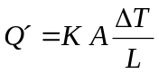. Calcular el valor de la transferencia calorífica Q´ con su incertidumbre, y establecer cuál debería ser la precisión de la medida de la longitud de la barra para que la transferencia calorífica Q´ se determinase con una incertidumbre no mayor del 4%.

Q´= ( 16,0 ± 0,4) W

SL/L= 0,034 -> 3,4%

EXP2 Cuando un objeto cae libremente en un fluido se ve sometido a una fuerza de resistencia proporcional a la velocidad de caída,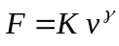, de tal forma que a partir de cierto momento el objeto cae con una velocidad constante, la velocidad crítica, que resultaría de la condición expresada por 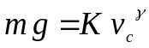.
Se desea medir, para cuerpos esféricos, la constante K característica del fluido y el exponente , para lo cual se deja caer una esfera hueca que se va rellenando con diferentes masas, y se mide su velocidad crítica de caída. Se obtiene la siguiente tabla de valores para diferentes masas de la esfera.
V( m/s ) | 2,20 | 1,99 | 1,90 | 1,71 | 1,29
m ( kg ) | 100,5 | 74,8 | 70,0 | 51,2 | 25,0

Mediante la ecuación que expresa el valor de la velocidad crítica en función de la masa d la bola, calcular los valores de los coeficientes K y γ.
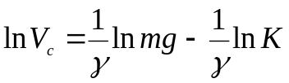
K= 126 kg m^{-1,6} s^{0,6}

